**Lab 4**

* Xây dựng trang đăng ký thành viên
* Tạo controller : NguoidungConller

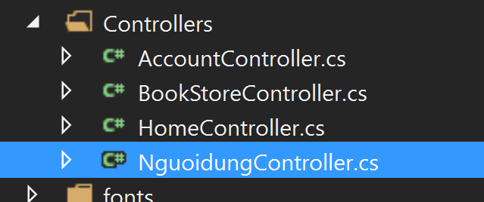

* Tạo hàm Dangky() trong Controller

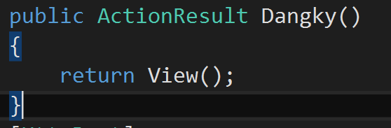

* Tạo View cho hàm Dangky()

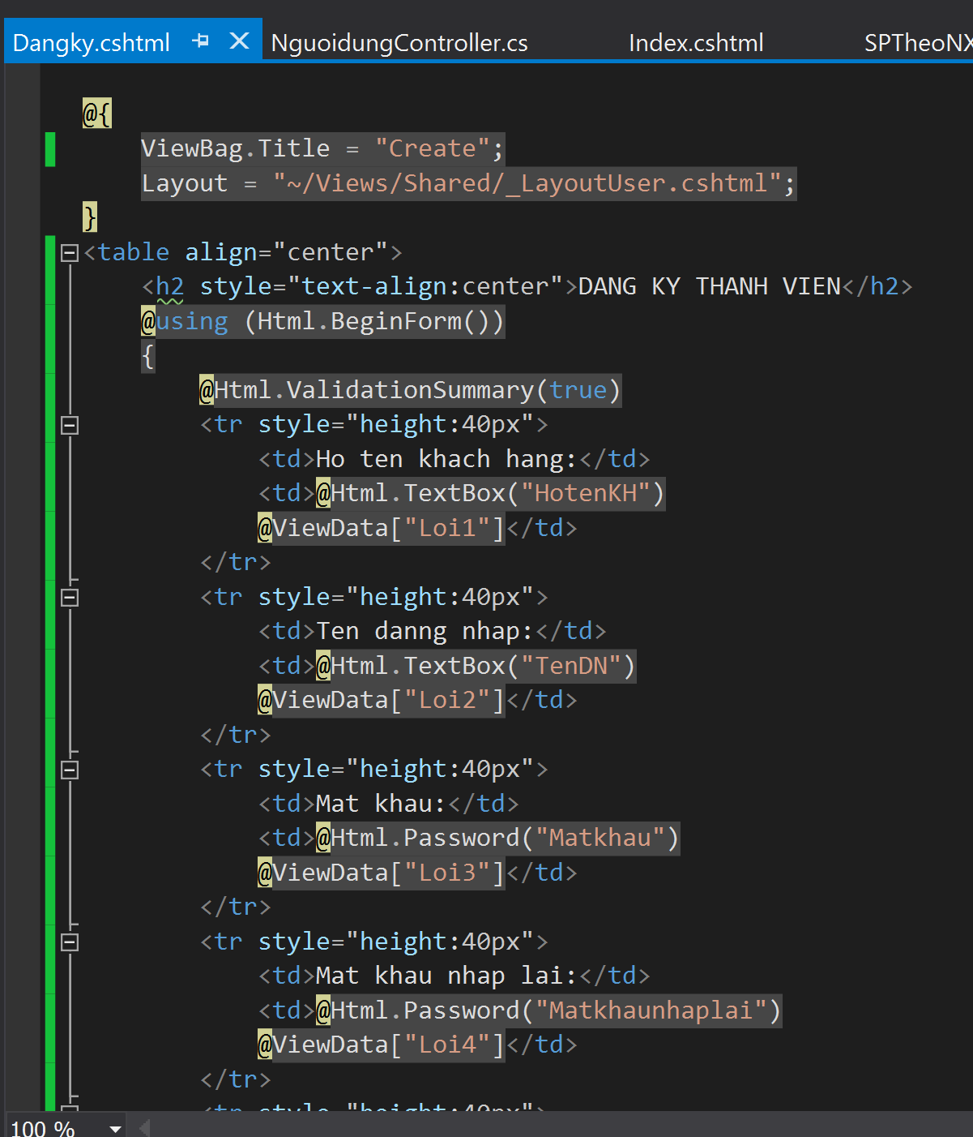

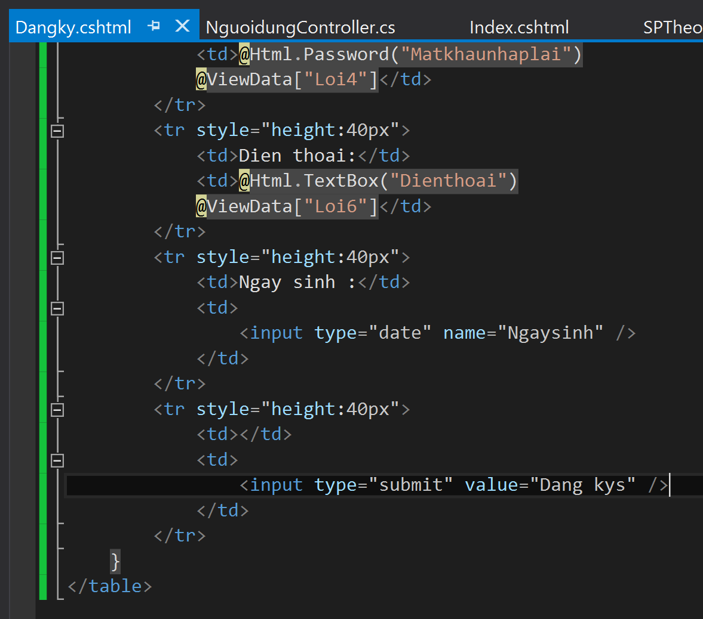

* Cập nhật code cho hàm Create() trong Controller

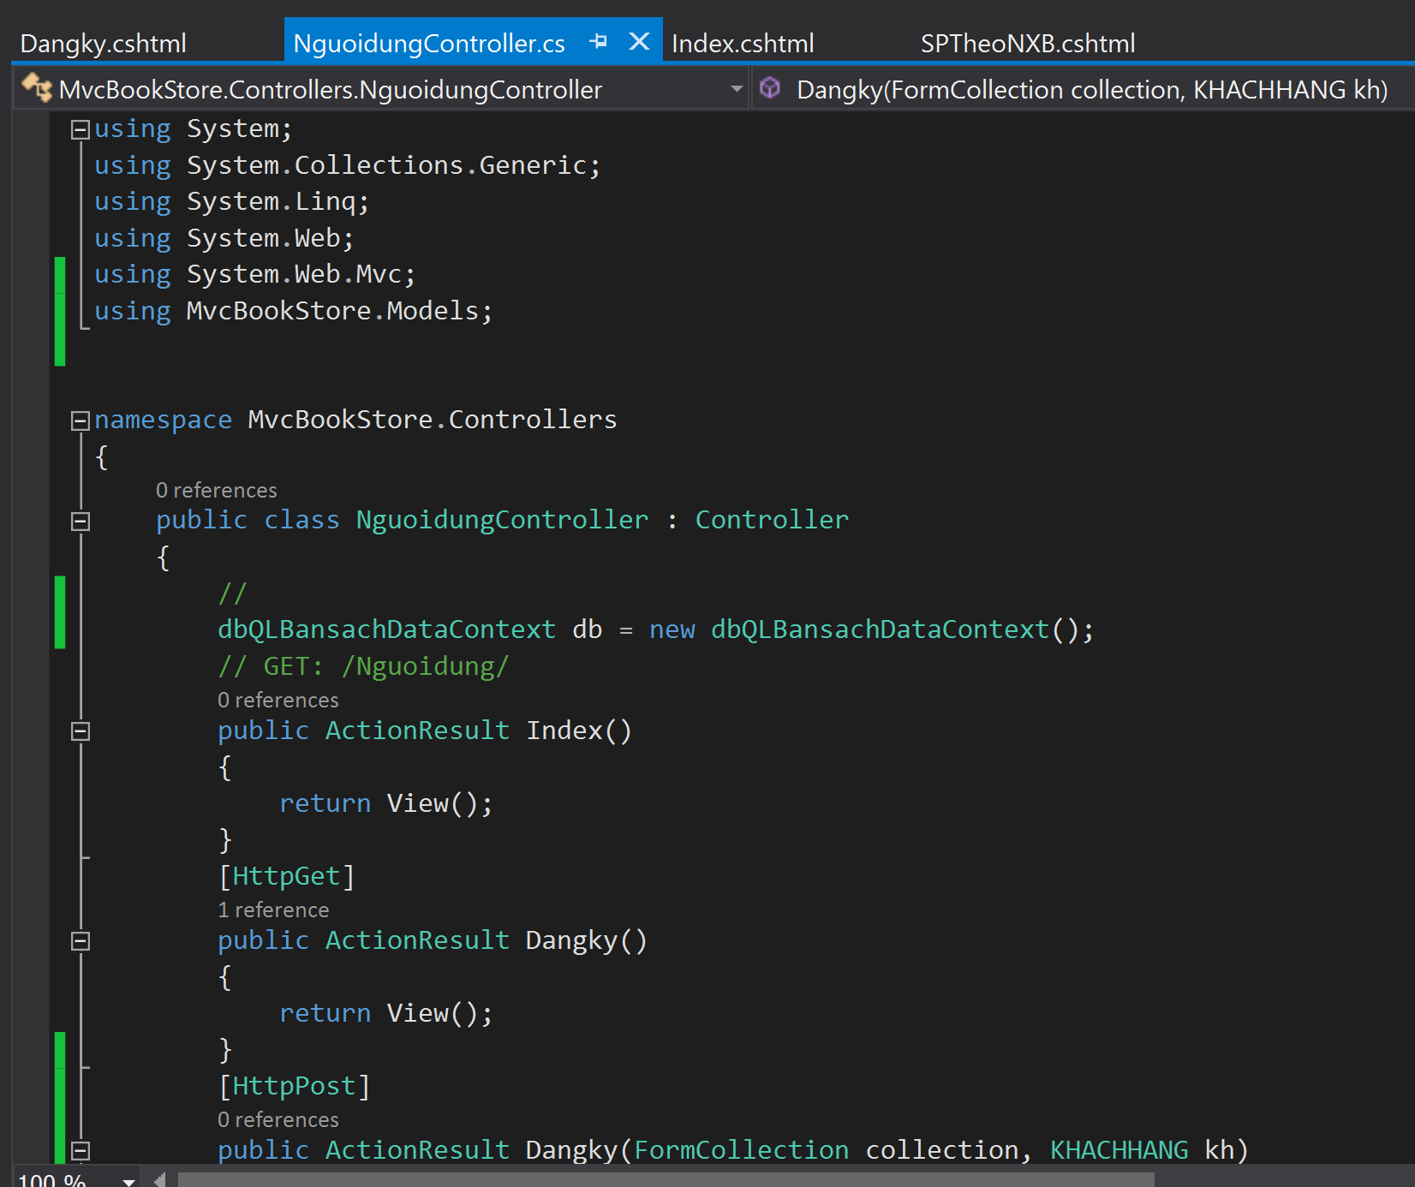

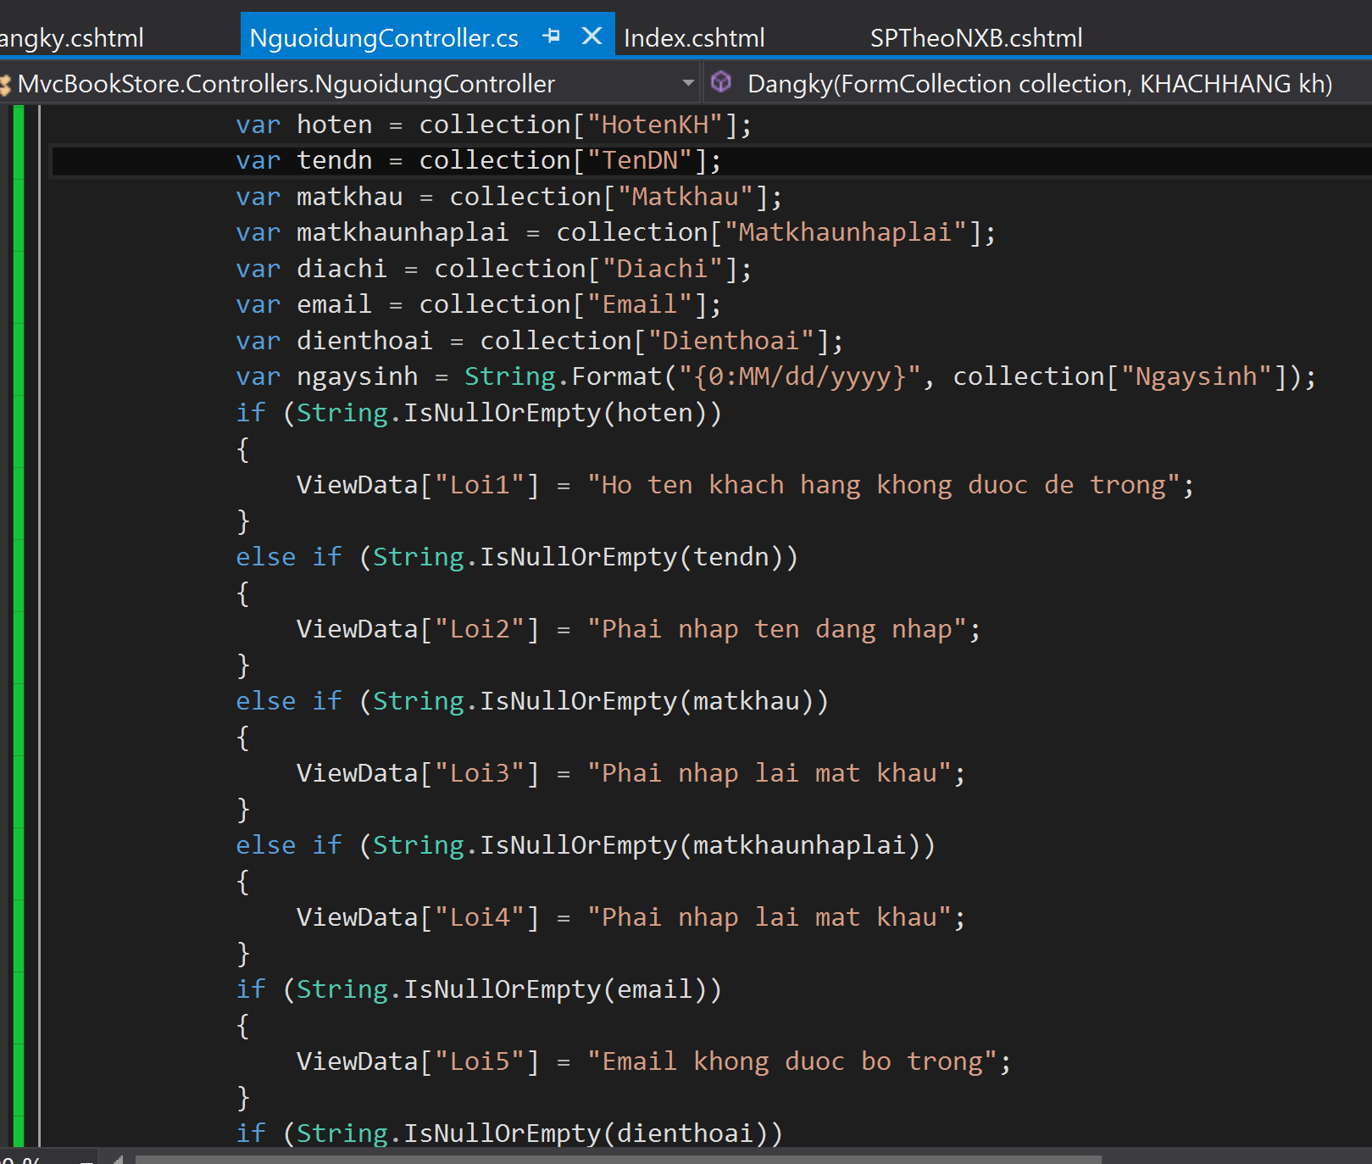

Kết quả:

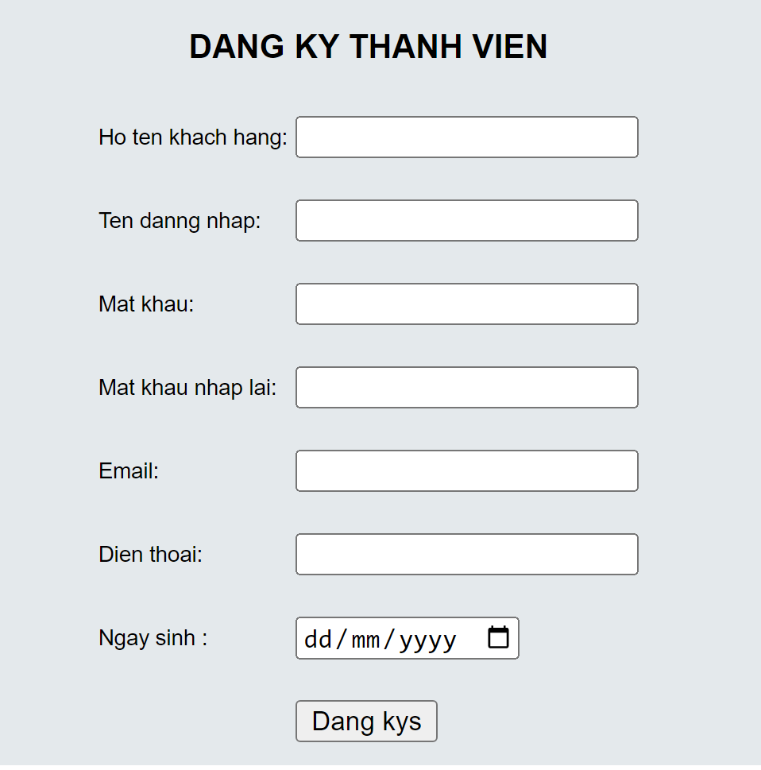

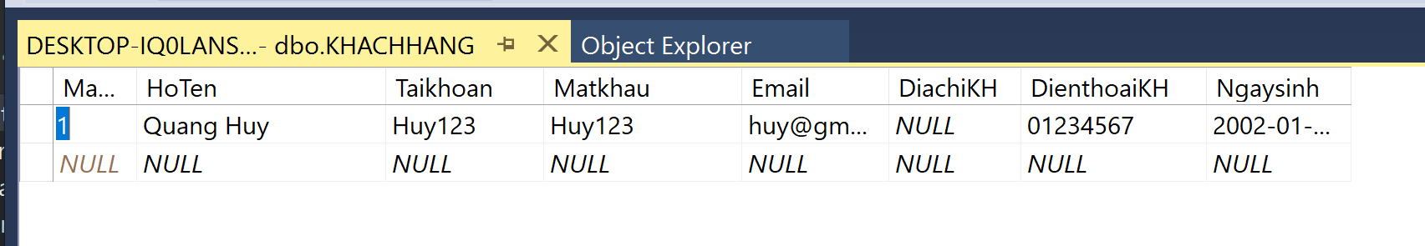

* Xây dựng trang đăng nhập
* Cập nhật code cho NguoidungController

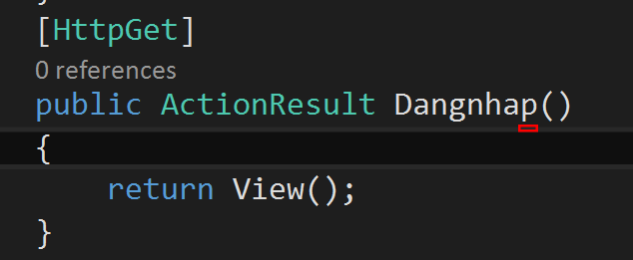

* Tạo View Dangnhap.schtml từ Action Dangnhap()

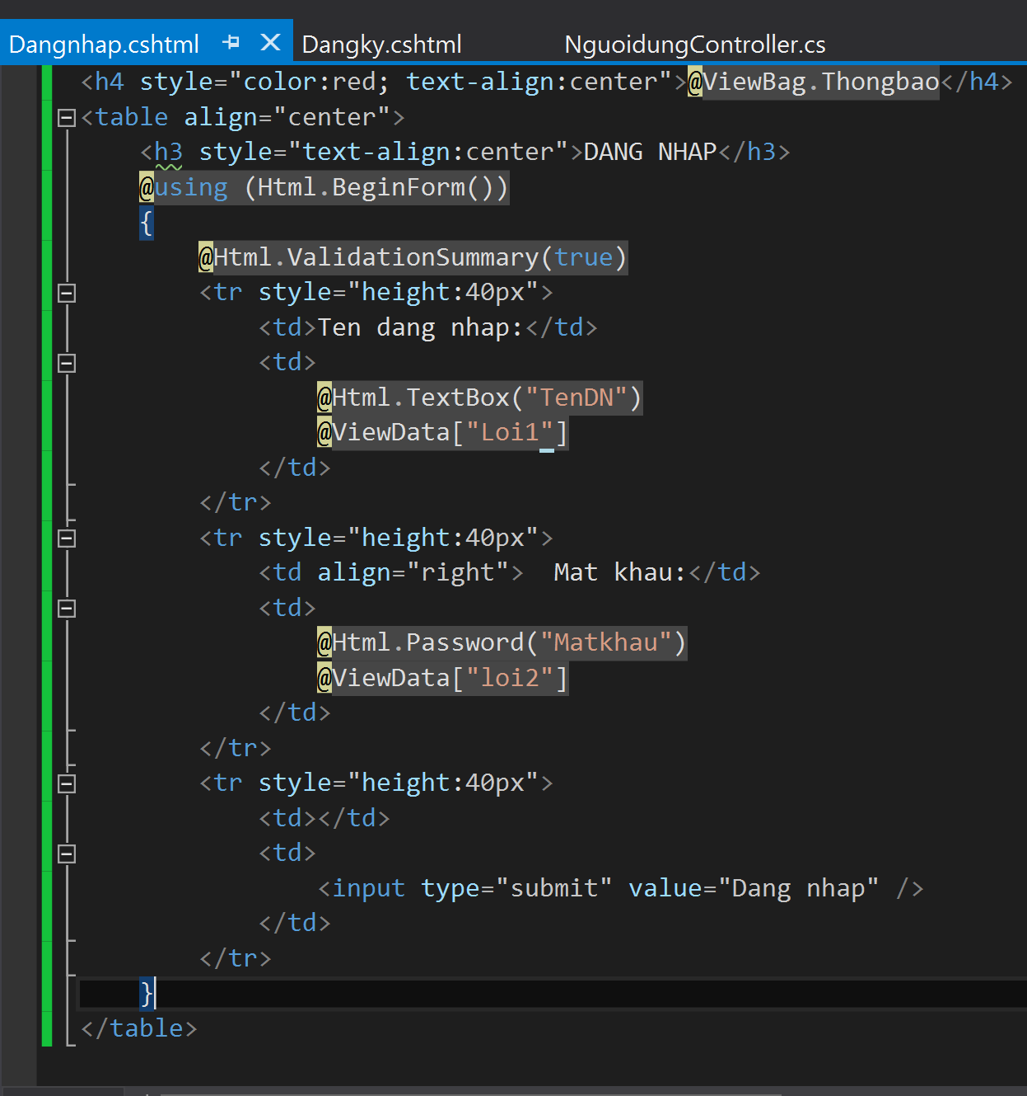

* Cập nhật Controller

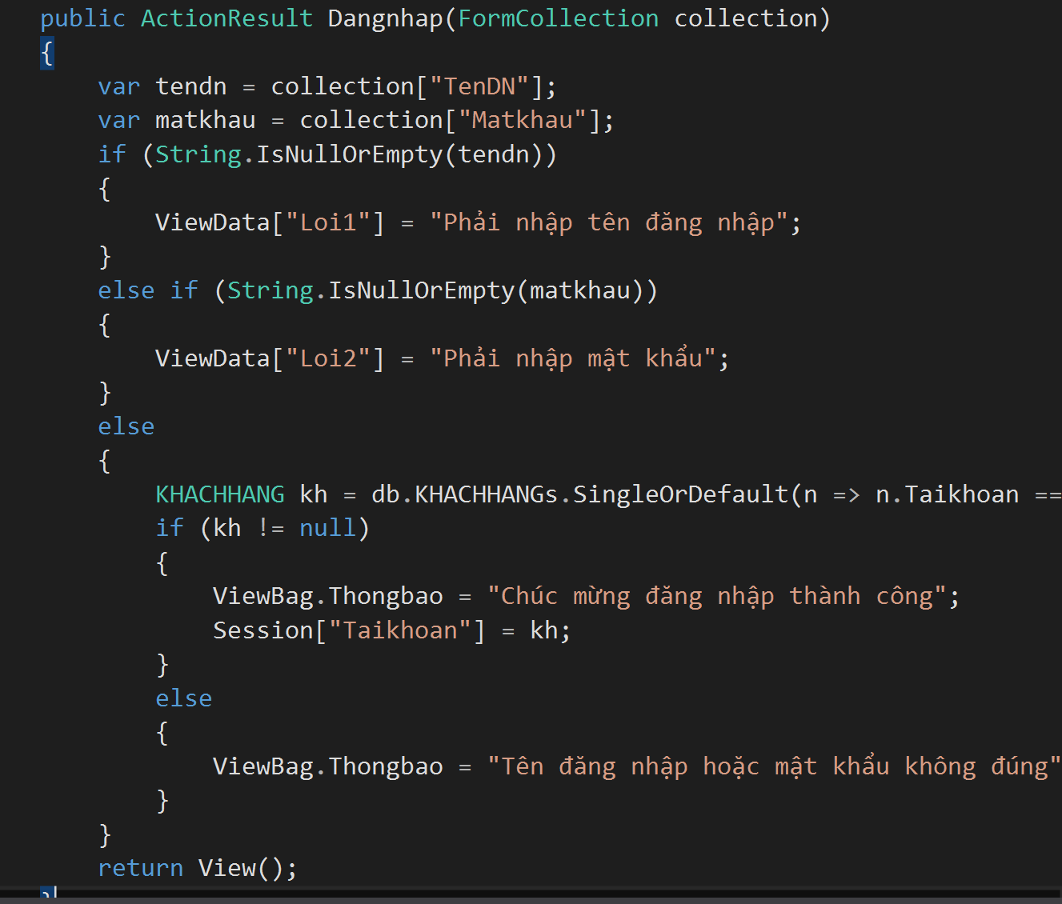

* Kết quả

